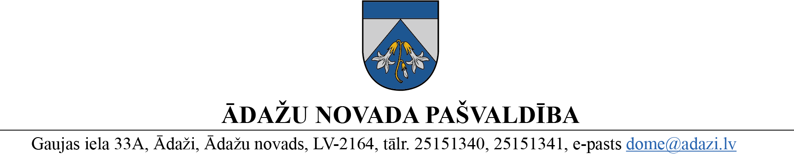
PROJEKTS uz 29.08.2023.
IKSS – 06.09.2023.
domē – 28.09.2023.
sagatavotājs/ziņotājs: A. Timermane-Legzdiņa

LĒMUMS

Ādažos, Ādažu novadā

2023. gada 28. septembrī Nr. XX

Par grozījumiem Ādažu novada pašvaldības domes 2022. gada 23. marta lēmumā Nr. 109 “Par Ādažu novada bērnu un jauniešu nometņu projektu konkursa vērtēšanas komisijas izveidošanu”

Saskaņā ar Ādažu novada pašvaldības 23.03.2022. nolikuma Nr. 6 “Ādažu novada bērnu un jauniešu nometņu projektu konkursa nolikums” 3. punktu, Ādažu novada bērnu un jauniešu nometņu projektu pieteikumus vērtē pašvaldības domes izveidota Bērnu un jauniešu nometņu projektu konkursa vērtēšanas komisija (turpmāk – Komisija).
Saskaņā ar Ādažu novada pašvaldības 23.03.2022. nolikuma Nr. 7 “Ādažu novada bērnu un jauniešu nometņu projektu konkursa vērtēšanas komisijas nolikums” 1. un 2. punktu, Komisija darbojas 4 cilvēku sastāvā.
Komisijas sastāvā ir ievēlēta Izglītības un jaunatnes nodaļas vadītāja A.Kalvāne, kas no 01.05.2023. atrodas attaisnotā prombūtnē, un Komisija ierosina viņas vietā iekļaut Komisijā Lāsmu Deni, Izglītības un jaunatnes nodaļas Izglītības satura un kvalitātes speciālisti.
Lāsma Dene, kā Komisijas locekle būs valsts amatpersona likuma “Par interešu konflikta novēršanu valsts amatpersonu darbībā” (turpmāk – Likums) 4. panta otrās daļas 3. punkta izpratnē, kas nosaka, ka par valsts amatpersonām uzskatāmas arī personas, kurām pildot amata pienākumus publiskas personas institūcijās, saskaņā ar normatīvajiem aktiem, ir tiesības pieņemt vai sagatavot lēmumus par publiskas personas mantas iegūšanu, tās nodošanu citu personu īpašumā, lietošanā vai valdījumā, atsavināšanu citām personām vai apgrūtināšanu ar lietu vai saistību tiesībām, kā arī finanšu līdzekļu sadalīšanu. Likuma 7. panta sestās daļas 3. un 4. punkts nosaka, ka Likuma 4. panta otrajā daļā minētās valsts amatpersonas, kurām šajā pantā nav noteikti īpaši amata savienošanas nosacījumi, var savienot tikai amatu ar citu amatu, ja savienošana nerada interešu konfliktu un saņemta attiecīgās publiskās personas iestādes vadītāja vai viņa pilnvarotās personas rakstveida atļauja.
Izvērtējot L.Denes, kā Komisijas locekles amata pienākumus, Izglītības satura un kvalitātes speciālistes amata pienākumus, secināms, ka amatu savienošana neradīs interešu konfliktu un netraucēs L.Denes tiešo pienākumu veikšanai.
Pamatojoties uz Pašvaldību likuma 10. panta pirmās daļas 13. punktu, Izglītības likuma 17. panta pirmo daļu, likuma “Par interešu konflikta novēršanu valsts amatpersonu darbībā” 8.¹ panta trešo daļu, kā arī Izglītības, kultūras, sporta un sociālās komitejas 06.09.2023. atzinumu, Ādažu novada pašvaldības dome
NOLEMJ:
- Veikt grozījumus Ādažu novada pašvaldības domes 23.03.2022. lēmumā Nr. 109 “Par Ādažu novada bērnu un jauniešu nometņu projektu konkursa vērtēšanas komisijas izveidošanu” un izteikt 1.3. punktu šādā jaunā redakcijā:
“1.3. Lāsma DENE – Izglītības satura un kvalitātes speciāliste”.
- Atļaut L.Denei savienot Ādažu novada bērnu un jauniešu nometņu projektu konkursa vērtēšanas komisijas locekļa amatu ar Centrālās pārvaldes Izglītības un jaunatnes nodaļas Izglītības satura un kvalitātes speciālistes amatu.

Pašvaldības domes priekšsēdētāja K. Miķelsone

PN, IJN, Komisijai - @

